
7.
SINIF
PUAN
2025-2026 EĞİTİM ÖĞRETİM YILI
DilBilgisi.net ORTAOKULU
7. SINIF TÜRKÇE 2. DÖNEM 2. YAZILI SINAVI SORULARI
(ÖZGÜN 6. SENARYO)

ADI SOYADI: SINIFI: NUMARASI:

Türkçe öğretmeniniz DilBilgisi.net, başaracağınıza inanıyor. 😊

(T.7.3.5. Bağlamdan hareketle bilmediği kelime ve kelime gruplarının anlamını tahmin eder.)
1. SORU 10 PUAN
Aşağıdaki cümlede altı çizili kelimenin anlamını tahmin ederek yazınız.
“Gurbet elde yıllarca çalıştıktan sonra sılaya dönmek kalbini ısıtmıştı.”
.................................................................................................................................................................................................................................................
(T.7.3.12. Fiillerin anlam özelliklerini fark eder.)
2. SORU 10 PUAN
“Ağaçların yaprakları döküldü.” cümlesindeki fiilin anlam özelliğini (iş, oluş, durum) sebebiyle birlikte yazınız.
.................................................................................................................................................................................................................................................
(T.7.3.13. Anlatım bozukluklarını tespit eder.)
3. SORU 10 PUAN
“Aşağı yukarı tam üç saat bekledik.” cümlesindeki anlatım bozukluğunu bulunuz ve cümlenin doğrusunu yazınız.
.................................................................................................................................................................................................................................................
.................................................................................................................................................................................................................................................
(T.7.3.19. Metinle ilgili soruları cevaplar.)
4. SORU 10 PUAN

“Teknolojinin gelişmesiyle birlikte insanlar aynı evin içinde olsalar dahi telefon ekranlarına bakmaktan birbirleriyle sohbet etmeyi unuttular. Eskiden sofralarda yankılanan kahkahaların yerini tuş sesleri aldı.”
Metne göre teknolojinin insanlar arası iletişim üzerindeki en büyük olumsuz etkisi nedir?
.................................................................................................................................................................................................................................................
(T.7.3.22. Metnin içeriğini yorumlar.)
5. SORU 10 PUAN
“Kitaplar, oturduğumuz yerden dünyayı dolaşmamızı sağlayan sessiz gemilerdir. Okudukça hayal gücümüz gelişir, sorunlara karşı daha pratik çözümler üretebilen bireyler haline geliriz.”
Metinde geçen “sessiz gemiler” ifadesiyle kitapların hangi özelliği vurgulanmak istenmiştir? Yorumlayınız.
.................................................................................................................................................................................................................................................
(T.7.3.30. Görsellerle ilgili soruları cevaplar.)
6. SORU 15 PUAN
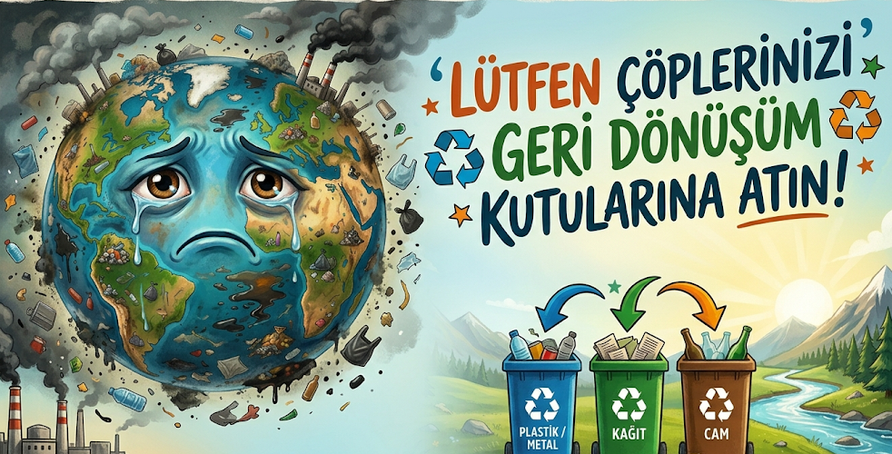Sizce bu afişteki görselle insanlara verilmek istenen mesaj nedir?
.................................................................................................................................................................................................................................................
.................................................................................................................................................................................................................................................
(T.7.3.38. Metindeki iş ve işlem basamaklarını kavrar.)
7. SORU 15 PUAN
Bilgisayarda yeni bir klasör oluşturmanın adımlarını sırasıyla yazınız.
.................................................................................................................................................................................................................................................
.................................................................................................................................................................................................................................................
.................................................................................................................................................................................................................................................

(T.7.4.2. Bilgilendirici metin yazar / T.7.4.4. Yazma stratejilerini uygular.)
8. SORU 20 PUAN

“Geri Dönüşümün Doğaya Katkıları” hakkında bilgilendirici, kısa bir metin yazınız.
.................................................................................................................................................................................................................................................
.................................................................................................................................................................................................................................................
.................................................................................................................................................................................................................................................
.................................................................................................................................................................................................................................................
.................................................................................................................................................................................................................................................

